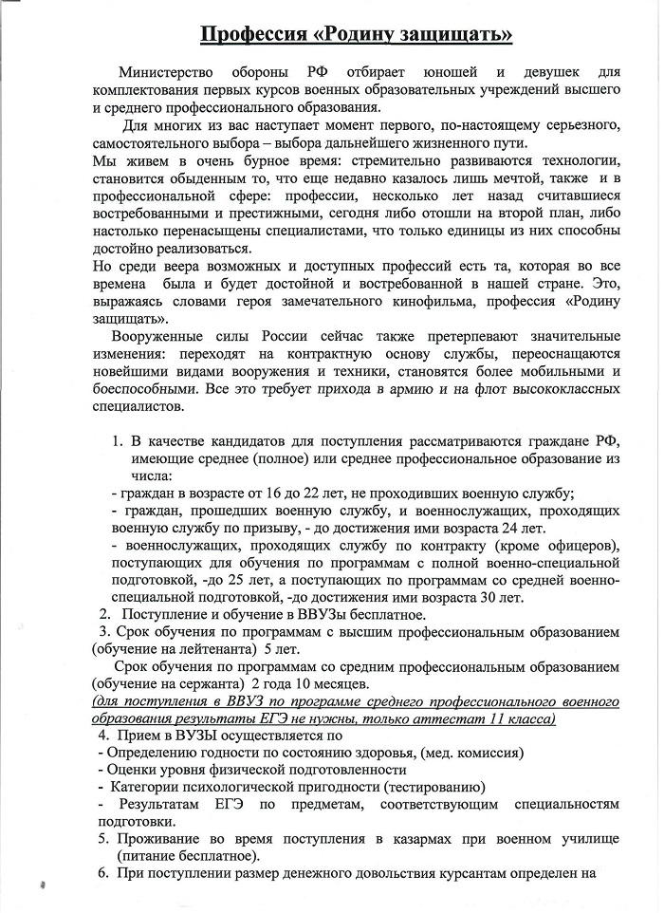

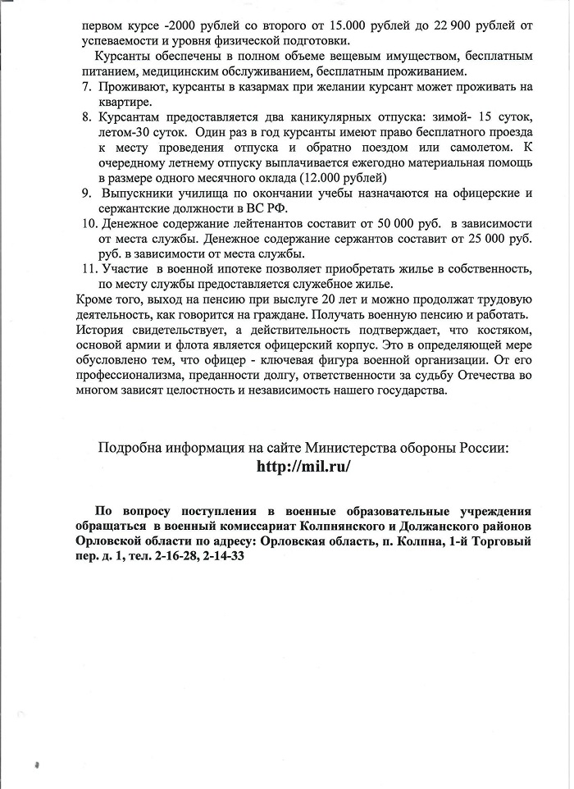

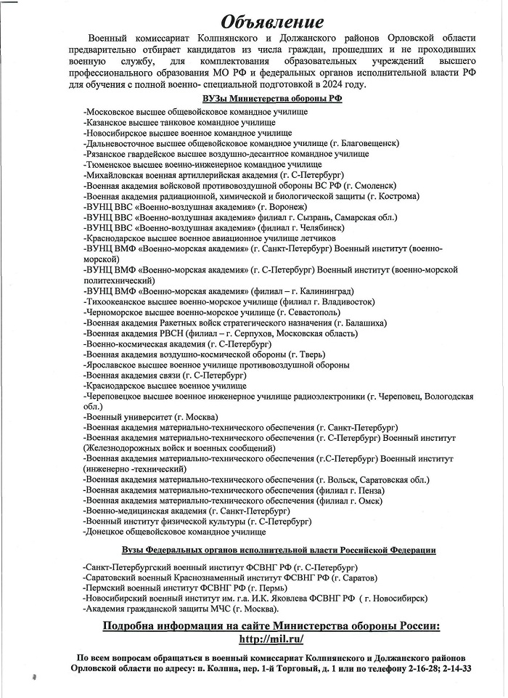

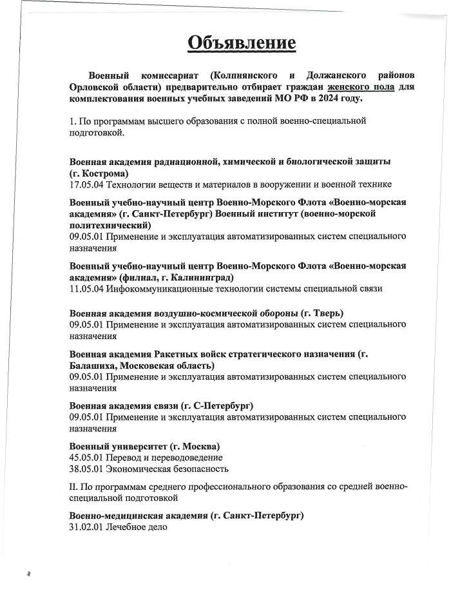

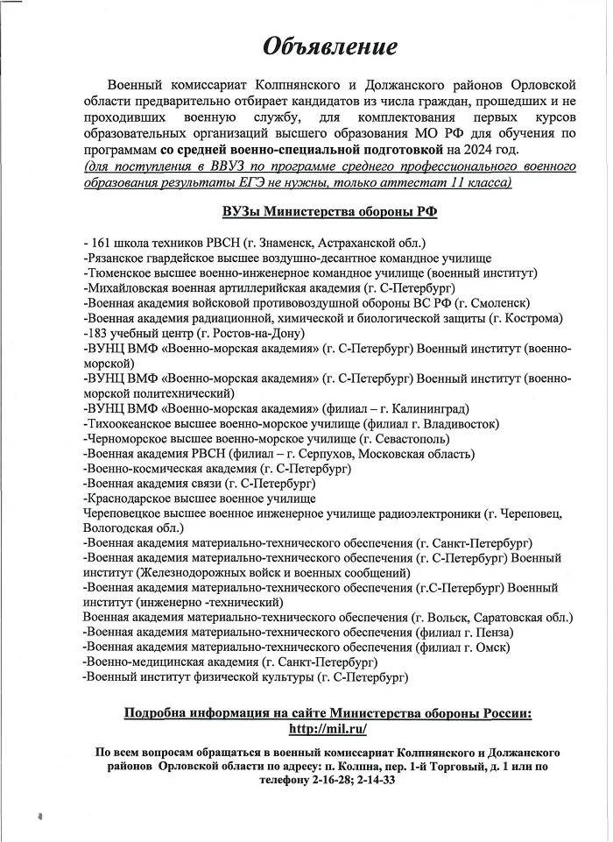

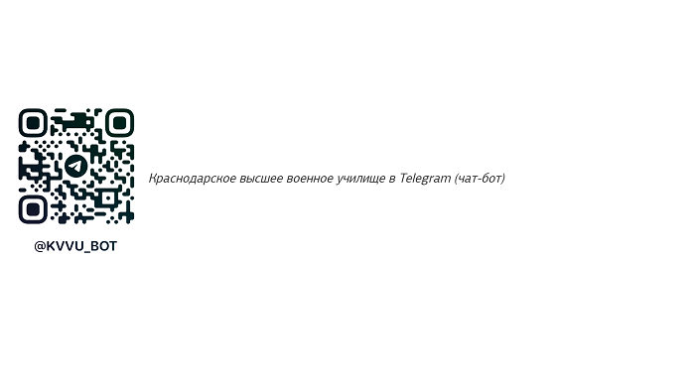

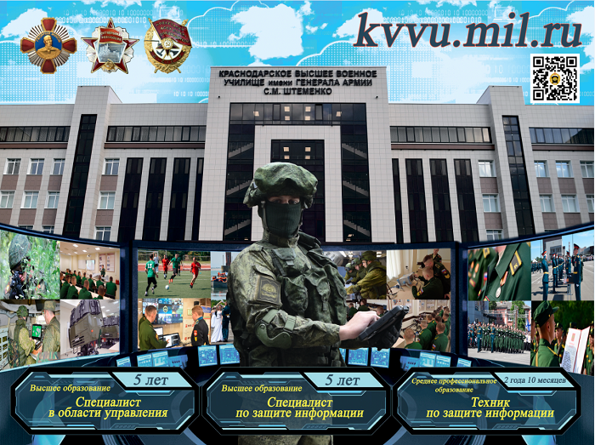

Набор в 2024 году

«Краснодарское высшее военное училище имени С.М. Штеменко — это уникальное образовательное учреждение, единственное в России, где готовят шифровальщиков.Специалисты получают как высшее профессиональное образование, так и среднее специальное.

Курсанты военного училища учатся охранять государственную тайну, защищать информацию на важных объектах и предупреждать компьютерные атаки.

Каждый выпускник этого учебного заведения на вес золота. Его работу посторонний человек никогда не увидит. Он защищает информацию. Не позволяет врагу перехватывать важные сообщения.

О порядке поступления обращаться в военные комиссариаты Орловской области по месту проживания.

Официальный сайт: kvvu.mil.ru.

[**Триплет**](https://dolg-nikolskaia-sosh.obr57.ru/media/ckeditor/dolg-nikolskaia-sosh-adm/2023/12/07/Triplet.pdf)

[**Информационные материалы**](https://dolg-nikolskaia-sosh.obr57.ru/media/ckeditor/dolg-nikolskaia-sosh-adm/2023/12/07/Informacionnye-materialy_UiJq3Eb.pdf)

[**Презентация**](https://dolg-nikolskaia-sosh.obr57.ru/media/ckeditor/dolg-nikolskaia-sosh-adm/2023/12/07/prezentacija.pptx)